系统网络拓扑图
- 网络拓扑图
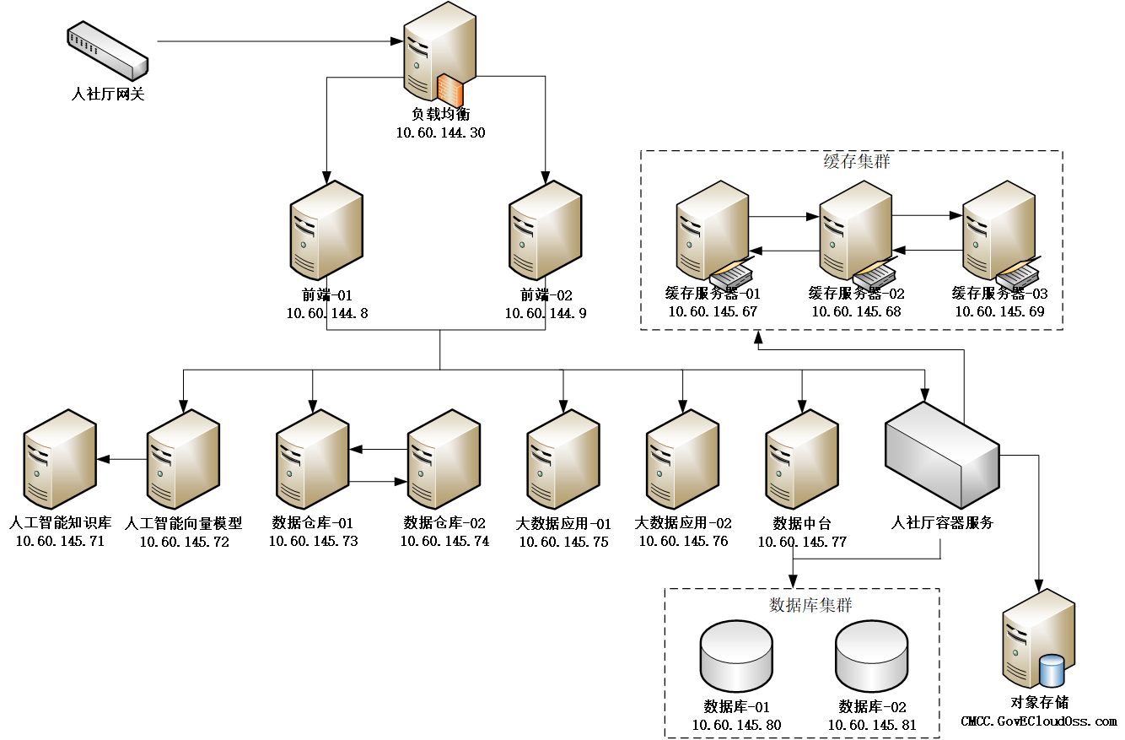
- 说明
- 人社厅网关的负载均衡入口IP为10.60.144.30，负责将流量分发至前端服务器集群。
- 前端服务由两台服务器（前端-01:10.60.144.8 和 前端-02:10.60.144.9）组成，支持高可用部署。
- 缓存集群包含三台服务器（10.60.145.67-69），用于提升系统响应速度并减轻后端压力。
- 人工智能服务包含知识库（10.60.145.71）和向量模型（10.60.145.72），支撑智能分析与数据处理功能。
- 数据仓库由10.60.145.73和10.60.145.74双节点组成，存储核心业务数据；大数据应用通过10.60.145.75-76对外提供服务。
- 数据中台（10.60.145.77）统一管理数据资产，协调数据仓库与大数据应用间的数据流转。
- 人社厅容器服务部署了数据库集群（10.60.145.80-81），支持高可用及容灾备份，确保业务连续性。
- 对象存储通过域名CMCC.GovECLoudDss.com提供非结构化数据存储服务，符合政务云安全规范。
- 所有服务均通过云平台安全策略及防火墙进行访问控制，仅允许授权流量进入内部网络，保障系统安全性。

